Муниципальное казенное общеобразовательное учреждение
«Элисенваарская средняя общеобразовательная школа»
(МКОУ «Элисенваарская СОШ»)
186720 Республика Карелия, Лахденпохский р-н, п. Элисенваара, ул. Школьная, д.7,
тел/факс (814)50 33-651, elis-ch-37@yandex.ru

Класс | 9
Предмет | Русский язык
Учитель | Адонина Л.А.
Дата проведения урока по расписанию | 15.09.20
Адрес электронной почты | в контакте
Срок сдачи на проверку/срок изучения | Следующее по расписанию занятие или …
Время для консультаций | С 14.00.час до 17.00.час
Тема урока | Р.р. Сочинение-описание (упр. 22)

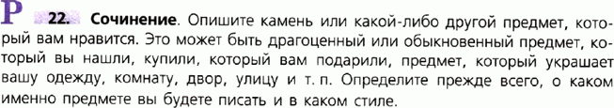

Напишите сочинение. Не вздумайте списывать с «решебников». Я все тексты изучила.

